Отчет о деятельности
Совета по совершенствованию
третейского разбирательства

Отчет о деятельности Совета по совершенствованию третейского разбирательства (далее – Совет) подготовлен в соответствии с пунктом 35 Положения о порядке создания и деятельности Совета по совершенствованию третейского разбирательства, утвержденного приказом Минюста России
от 20 марта 2019 г. № 45 «О Совете по совершенствованию третейского разбирательства» (далее – Положение, Приказ № 45). Отчетный период:
29 марта 2019 г. – 1 апреля 2020 г.

Деятельность Совета

1. Первичное рассмотрение документов
В соответствии со статьей 44 Федерального закона от 29 декабря 2015 г.
№ 382-ФЗ «Об арбитраже (третейском разбирательстве) в Российской Федерации» (далее – Федеральный закон № 382-ФЗ) на рассмотрение Совета поступили заявления о предоставлении права на осуществление функций постоянно действующего арбитражного учреждения от некоммерческих организаций с местом нахождения на территории Российской Федерации, а также заявления
от иностранных арбитражных учреждений.
В отчетном периоде в Совет подали заявления о предоставлении права
на осуществление функций постоянно действующего арбитражного учреждения
2 некоммерческие организации с местом нахождения на территории Российской Федерации и 2 иностранных арбитражных учреждения.
Заявления и документы некоммерческими организациями и иностранными арбитражными учреждениями преимущественно были представлены в полном объеме и переданы (будут переданы) на рассмотрение Совета.
В настоящее время на рассмотрении Совета находятся 3 заявления: Союза организаций нефтегазовой отрасли «Российское газовое общество», АНО
по предоставлению услуг в области права «Правовой центр» и Сингапурского международного арбитражного центра (SIAC).

2. Заседания Совета, проведенные в отчетный период
За отчетный период было проведено три заседания Совета.
На заседаниях 4 апреля и 18 июня 2019 г. Советом было рассмотрено
6 заявлений о предоставлении права на осуществление функций постоянно действующего арбитражного учреждения (в том числе заявления, поступившие
в предыдущем периоде).
Двум иностранным арбитражным учреждениям («Гонконгскому международному арбитражному центру» и «Венскому международному арбитражному центру»), а также автономной некоммерческой организации «Спортивная Арбитражная Палата» Советом выданы рекомендации Министерству юстиции Российской Федерации о предоставлении права на осуществление функций постоянно действующего арбитражного учреждения.
В отношении остальных некоммерческих организаций Советом выданы рекомендации Министерству юстиции Российской Федерации об отказе
в предоставлении права на осуществление функций постоянно действующего арбитражного учреждения по следующим основаниям:
несоответствие представленных правил постоянно действующего арбитражного учреждения требованиям Федерального закона № 382-ФЗ;
репутация некоммерческой организации, при которой создается постоянно действующее арбитражное учреждение, масштаб и характер ее деятельности
с учетом состава учредителей (участников) не позволят обеспечить высокий уровень организации деятельности постоянно действующего арбитражного учреждения,
в том числе в части финансового обеспечения создания и деятельности соответствующего учреждения;
деятельность некоммерческой организации не направлена на развитие арбитража.
На заседании Совета 16 мая 2019 г. также был заслушан доклад руководителя Рабочей группы № 2 по мониторингу практики применения и совершенствования законодательства об арбитраже (третейском разбирательстве) о деятельности указанной рабочей группы. Совету на рассмотрение представлен проект предложений для включения в постановление Пленума Верховного Суда Российской Федерации, касающееся функций содействия и контроля в отношении третейского разбирательства, международного коммерческого арбитража, направленный позднее в Верховный Суд Российской Федерации с учетом замечаний, высказанных членами Совета.

3. Изменения в законодательстве об арбитраже (третейском разбирательстве) и судебной практике
Во исполнение Федерального закона от 27 декабря 2018 г. № 531-ФЗ
«О внесении изменений в Федеральный закон «Об арбитраже (третейском разбирательстве) в Российской Федерации» и Федеральный закон «О рекламе» (далее – Федеральный закон № 531-ФЗ) и в связи с наделением новыми полномочиями Минюста России приняты постановление Правительства Российской Федерации от 28 марта 2019 г. № 333 «О внесении изменений в постановление Правительства Российской Федерации от 25 июня 2016 г. № 577» и Приказ № 45, утвердивший Положение.
Положением, в частности, закреплен прядок принятия акта Министерства юстиции Российской Федерации о предоставлении некоммерческой организации права на осуществление функций постоянно действующего арбитражного учреждения, определены критерии наличия у иностранного арбитражного учреждения широко признанной международной репутации, установлен порядок (процедура) включения иностранного арбитражного учреждения в утверждаемый Министерством юстиции Российской Федерации перечень иностранных арбитражных учреждений, признаваемых постоянно действующими арбитражными учреждениями.
Одним из этапов развития арбитража (третейского разбирательства) стало принятие постановления Пленума Верховного Суда Российской Федерации
от 10 декабря 2019 г. № 53 «О выполнении судами Российской Федерации функций содействия и контроля в отношении третейского разбирательства, международного коммерческого арбитража» (далее – Постановление).
Одним из важнейших положений о публичном порядке стало разъяснение, содержащееся в пункте 51 Постановления: «Под публичным порядком в целях применения указанных норм понимаются фундаментальные правовые начала (принципы), которые обладают высшей императивностью, универсальностью, особой общественной и публичной значимостью, составляют основу построения экономической, политической, правовой системы Российской Федерации».
В данном случае Верховным Судом Российской Федерации поддержано предложение Совета определить публичный порядок в представленной редакции.
При этом Верховным Судом Российской Федерации уточнено: «Для отмены или отказа в принудительном исполнении решения третейского суда по мотиву нарушения публичного порядка суд должен установить совокупное наличие двух признаков: во-первых, нарушение фундаментальных принципов построения экономической, политической, правовой системы Российской Федерации
и, во-вторых, может иметь последствия в виде нанесения ущерба суверенитету или безопасности государства, затрагивать интересы больших социальных групп либо нарушать конституционные права и свободы физических или юридических лиц».
Кроме того, Постановление содержит разъяснения, в частности, в отношении недействительных и неисполнимых арбитражных соглашений, порядка рассмотрения судами вопросов о компетенции третейских судов и спорах, подлежащих передаче на рассмотрение третейского суда, порядка выполнения судами функций содействия в отношении третейских судов, допустимости
и условий оспаривания решений третейских судов и обращения
их к принудительному исполнению.

4. Деятельность постоянно действующих арбитражных учреждений
4.1. Международный коммерческий арбитражный суд (МКАС)
За период с 29 марта 2019 г. по 1 апреля 2020 г. МКАС принято
к рассмотрению 204 иска из 264 арбитражных соглашений (контрактов)
по международным коммерческим спорам, 229 исков (без учета данных
по отделениям МКАС) по внутренним спорам. Рассмотрено 187 международных коммерческих и 188 внутренних споров.
В 2019 г. открыты новые отделения МКАС во Владивостоке, Саратове, Ставрополе, Уфе, Ульяновске, Челябинске, Московской области. Идет подготовка
к открытию еще 2 отделений МКАС в Волгограде и Перми. В отделениях МКАС принято к рассмотрению 105 исков, рассмотрено 99 споров.

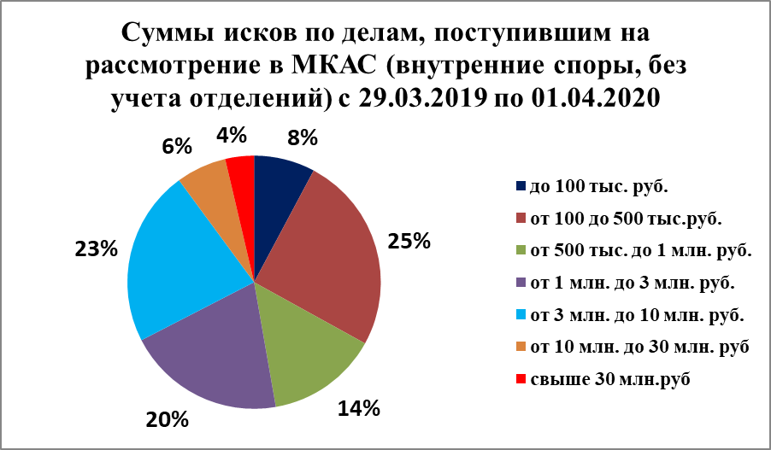
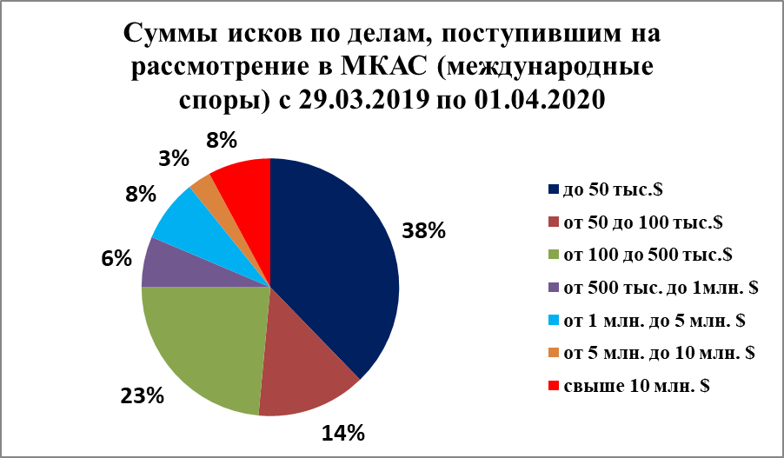

4.2. Морская арбитражная комиссия (МАК)
МАК, созданная в 1930 г., является сегодня одним из старейших морских арбитражных центров в мире. В МАК поступило 4 иска из 9 контрактов. Рассмотрено 7 споров. 18 апреля 2019 г. в рамках Санкт-Петербургского морского форума открыто Отделение МАК в Санкт-Петербурге.

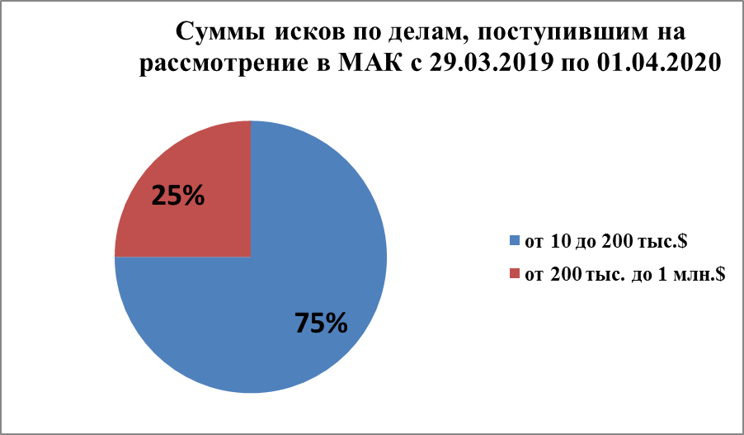

Мероприятия, проведенные МКАС и МАК
За период с 29 марта 2019 г. по 1 апреля 2020 г. при участии ТПП РФ, МКАС и МАК проведено более чем 20 мероприятий по вопросам арбитража,
в том числе:
9 апреля 2019 г. в Санкт-Петербурге в рамках V Международного арктического форума было подписано Соглашение о сотрудничестве между
ТПП РФ и ПАО «Совкомфлот» в сфере арбитража;
18 апреля 2019 г. при поддержке ТПП РФ и МАК состоялся Санкт-Петербургский Морской форум. В рамках форума прошло торжественное открытие Отделения МАК в Санкт-Петербурге;
15 – 17 мая 2019 г. вице-президент ТПП РФ В.В. Чубаров и Председатель МКАС и МАК А.А. Костин приняли участие в работе IX Петербургского международного юридического форума;
27 мая 2019 г. Председатель МКАС и MAК А.А. Костин принял участие
в мероприятиях, посвященных 70-летию Арбитражного суда при Экономической палате Чехии и Аграрной палате Чехии (Прага);
6 сентября 2019 г. на полях V Восточного экономического форума
во Владивостоке, 11 октября 2019 г. в Саратове, 16 октября 2019 г. в Ставрополе,
13 декабря 2019 г. в Ульяновске, 29 января 2020 г. в Волгограде торжественно открыты Отделения МКАС и филиалы ТПП РФ;
23 – 27 сентября 2019 г. в Вене заместитель Председателя МКАС
по международным спорам И.С. Зыкин принял участие в очередном заседании рабочей группы по арбитражу ЮНСИТРАЛ;
20 сентября 2019 г. в Санкт-Петербурге при поддержке ТПП РФ и МАК состоялась международная выставка «Нева–2019», в рамках которой прошла конференция «Практические и правовые аспекты морского судоходства»;
14 октября 2019 г. в Эдинбурге Председатель МКАС А.А. Костин провел презентацию МКАС для бизнес-сообщества Шотландии;
29 октября 2019 г. в ТПП РФ проведено заседание Постоянно действующего консультативного органа Совета руководителей ТПП государств-участников СНГ
в области международного коммерческого арбитража. Участие приняли представители ТПП России, Белоруссии, Киргизии, Молдавии и Узбекистана;
29 октября 2019 г. ТПП РФ провела в Иркутске первый очный этап регионального Межвузовского юридического конкурса «МКАС – 2019. Арбитраж внутренних споров»;
6 ноября 2019 г. в ТПП РФ проведена ежегодная международная конференция «Арбитраж и медиация в России и Германии»;
15 ноября 2019 г. во Всероссийской академии внешней торговли арбитры МКАС выступили на конференции по правовому регулированию внешнеэкономической деятельности и международному коммерческому арбитражу, приуроченной к 100-летию В.С. Позднякова;
5 декабря 2019 г. в Москве при поддержке ТПП РФ и МАК состоялась
9-ая ежегодная международная конференция Союза морских страховщиков «Морское страхование в России 2019»;
10 декабря 2019 г. в Гамбурге вице-президент ТПП России В.В. Чубаров, Председатель МКАС и МАК А.А. Костин, а также Директор Центра арбитража
и посредничества ТПП РФ Д.Н. Подшибякин провели семинар в Ассоциации юристов Германии, который был посвящен вопросам арбитража и медиации;
С 3 по 7 февраля 2020 г. в Нью-Йорке (США) заместитель председателя МКАС по международным коммерческим спорам И.С. Зыкин в составе российской делегации принял участие в семьдесят первой сессии Рабочей группы II (Урегулирование споров) ЮНСИТРАЛ;
20 февраля 2020 г. в ТД «Библио-Глобус» состоялась презентация журнала ТПП РФ «Коммерческий арбитраж». В настоящий момент в свет вышли 3 номера журнала;
19 – 20 февраля 2020 г. в Москве в ТПП РФ при поддержке МАК состоялась
V Международная конференция «Арктика-2020»;
28 февраля 2020 г. в Москве при поддержке МАК была проведена международная конференция «Риски в морском страховании: лучшие практики, российский и международный опыт».

4.3. Арбитражный центр при Российском союзе промышленников
и предпринимателей
В Арбитражный центр при РСПП в 2019 году поступило 305 исковых заявления (включая 5 встречных), из них рассмотрено – 300.
В число инициированных в 2019 г. разбирательств вошли:
- 14 споров, рассматриваемых в порядке международного коммерческого арбитража;
- 10 споров, в рамках которых Арбитражный центр при РСПП выполняет отдельные функции по администрированию арбитража ad hoc, в том числе
по Регламенту ЮНСИТРАЛ;
- 1 корпоративный спор.
За 2019 год общая цена требований по поступившим искам составила
36,8 млрд. рублей.
В целях обеспечения доступности третейского разбирательства (арбитража), экономии времени и снижения издержек сторон Арбитражным центром при РСПП созданы региональные отделения и образованы территориальные коллегии арбитров во всех федеральных округах Российской Федерации.
В 2019 г. Арбитражным центром при РСПП созданы следующие отделения:
- Московское областное отделение (январь 2019 г.);
- Отделение в Республике Татарстан (январь 2019 г.);
- Отделение в Челябинске (февраль 2019 г.);
- Дальневосточное отделение (апрель 2019 г., осуществляет деятельность
на территории Дальневосточного федерального округа, включающего 11 субъектов Российской Федерации).
Арбитражный центр при РСПП выступает соорганизатором или партнером,
а его арбитры и представители – докладчиками международных и национальных форумов и конференций по вопросам арбитража. В 2019 г. такими мероприятиями стали: Международный арбитражный юридический форум в рамках VI Китайско-Российского ЭКСПО (г. Харбин, КНР), Семинар для бизнеса Челябинской области
о возможностях третейского разбирательства (Челябинск), VI Всероссийский форум альтернативного разрешения споров «Формируя проарбитражный подход
и культуру примирения» (Санкт-Петербург), I Межрегиональный Форум руководителей предприятий и юристов «Альтернативное урегулирование споров как одно из условий стабильного развития предпринимательства» (Саратов),
VI Корпоративный форум имени М.Ю. Челышева «Реформы корпоративного права и третейского разбирательства» (Казань), Межрегиональная конференция «Особенности и преимущества третейского разбирательства в свете нового законодательства Российской Федерации о третейском разбирательстве» (Майкоп), конференции, посвященные арбитражу в рамках V Тихоокеанского юридического форума (Владивосток) и IV Сибирского производственного форума «Развитие производственного предприятия» (Новосибирск), международная конференция «FREIGHT.DIGITAL 2019: Цифровизация международных контейнерных перевозок» (Санкт-Петербург), панельная дискуссия в рамках II Съезда региональных агентств инвестиций и корпораций развития (Иннополис, Татарстан), I Научно-практическая конференция для бизнеса «Куда пойти судиться? Третейские суды-2019» (Санкт-Петербург), выступления в рамках II Саратовского экономического форума (Саратов), круглый стол в рамках Форума
«XI Юридическая неделя на Урале» (Екатеринбург).
Также в 2019 г. сотрудники аппарата Арбитражного центра при РСПП приняли участие в работе 69-й и 70-й сессий Рабочей группы II ЮНСИТРАЛ, посвященных вопросам ускоренного арбитража (Нью-Йорк и Вена).

4.4. Российский арбитражный центр (РАЦ) при Российском институте современного арбитража (РИСА)
В 2019 г. в РАЦ поступило 262 иска на общую сумму требований 8,4 млрд.,
в том числе:
  - 161 иск в соответствии с Правилами по разрешению споров в атомной отрасли;
  - 52 иска в соответствии с Арбитражным регламентом (из которых 3 иска было подано в Уральское отделение РАЦ в Екатеринбурге).
25 марта 2019 г. при поддержке РИСА состоялся Пятый Российский арбитражный день (РАД).
В 2019 г. в рамках IX Петербургского международного юридического форума РИСА организовал дискуссионную сессию «Настоящее и будущее арбитражных учреждений: от соперничества к сотрудничеству», посвященную роли арбитражных учреждений в развитии международного коммерческого арбитража. В дискуссии приняли участие представители десяти арбитражных институтов: РАЦ, МКАС, HKIAC, VIAC, SIAC, SCC, LCIA, DIS, SCAI, CIETAC. Также в рамках IX Форума при поддержке РИСА была организована лекция «Искусство арбитража как плод сотрудничества» Нила Каплана (Neil Trevor Kaplan, QC (1984), JP (1984),
CBE (2001), SBS (2007)), независимого арбитра, одного из основателей Гонконгского международного арбитражного центра (HKIAC).
5 – 10 августа 2019 г. РИСА организовал Летнюю академию «Международный арбитраж в России и СНГ» – первый в России образовательный проект, предоставляющий возможность посетить курсы от 32 профессионалов в сфере альтернативных способов разрешения споров, выступивших с докладами на темы международного коммерческого и инвестиционного арбитража, медиации, взаимодействия арбитража с государственными судами.
9 сентября 2019 г. РАЦ был организован семинар «Практические аспекты разрешения споров в третейском суде (арбитраже)» в Петропавловске-Камчатском.
18 – 19 октября 2019 г. РИСА совместно с Королевским институтом арбитров (CIArb) проведен Вводный курс в международный арбитраж «Introduction
to International Commercial Arbitration» и Продвинутый курс по международному арбитражу «Module 1. Law Practice & Procedure of International Arbitration».
20 октября 2019 г. в Гонконге при поддержке РИСА была организована дискуссионная сессия «Арбитраж в России и Азии: современные рыночные тенденции и дальнейшие перспективы» в рамках Гонконгской арбитражной недели.
Важным направлением деятельности РИСА является популяризация арбитража среди студентов и молодых юристов. Так, в 2019 г. был проведен
III Ежегодный всероссийский студенческий конкурс по арбитражу корпоративных споров им. В.П. Мозолина. В 2019 г. в Конкурсе приняли участие 64 команды
из 16 регионов России.
Кроме того, в 2019 г. при участии РИСА прошли очередные предварительные раунды конкурса по международному коммерческому арбитражу имени Виллема Виса (Willem C. Vis International Commercial Arbitration Moot), а также раунды студенческих конкурсов по международному инвестиционному арбитражу (Foreign Direct Investment International Arbitration Moot (FDI) и Frankfurt Investment Arbitration Moot Court (FIAMC)).
В настоящий момент РИСА осуществляет поддержку Учебного центра
LF Академии в работе над проектом программы повышения квалификации
по направлению «Международный коммерческий арбитраж и арбитраж внутренних споров», состоящей из видеолекций ведущих в России практикующих юристов.
В августе 2019 г. РАЦ стал первым российским арбитражным учреждением, которому ЮНСИТРАЛ предоставила статус наблюдателя Рабочей Группы II «Арбитраж и согласительная процедура/Урегулирование споров». В текущей повестке Рабочей Группы II ЮНСИТРАЛ обсуждаются ускоренная процедура арбитража и направления для ее потенциального совершенствования.
РАЦ представил письменные комментарии по обсуждаемым вопросам с учетом положений Арбитражного регламента РАЦ об ускоренной процедуре и практики
их применения, принял участие в обсуждениях во время сессии ЮНСИТРАЛ
в сентябре 2019 г.

4.5. Национальный Центр Спортивного Арбитража (НЦСА) при автономной некоммерческой организации «Спортивная Арбитражная Палата»
Национальный Центр Спортивного Арбитража получил право
на осуществление функций постоянно действующего арбитражного учреждения
в апреле 2019 г. В период с 29.03.2019 по 01.04.2020 в НЦСА поступило четыре исковых заявления (неимущественного характера), в частности, в отношении Федерации Бокса и Российской Федерации Баскетбола.
НЦСА взаимодействует с общероссийскими спортивными федерациями, профессиональными лигами и иными субъектами профессионального спорта
и спорта высших достижений на предмет заключения арбитражных соглашений,
в том числе по вопросам включения арбитражных оговорок в положения (регламенты) спортивных соревнований, уставы общероссийских спортивных федераций или профессиональных спортивных лиг.
В рамках развития третейского разбирательства в России НЦСА совместно
с Минспортом России во исполнение поручения Президента Российской Федерации (Пр-759, п. 1а-1) разработаны проекты федеральных законов, предусматривающие возможность передачи индивидуальных трудовых споров (ИТС) спортсменов
и тренеров на рассмотрение третейского суда, образованного с учетом требований законодательства о физической культуре и спорте. С целью выполнению поставленной Президентом Российской Федерации задачи по созданию системы
мер по защите российских спортсменов, ввиду необходимости комплексной гармонизации российского законодательства в сфере регулирования спорта, помимо изменений в Трудовой кодекс Российской Федерации, также разработаны законопроекты по внесению изменений и дополнений в Гражданский процессуальный кодекс Российской Федерации, Федеральный закон № 382-ФЗ, Федеральный закон «О физической культуре и спорте».
В настоящее время проекты федеральных законов внесены Правительством Российской Федерации в Государственную Думу (№ 918105-7 и № 918227-7).

